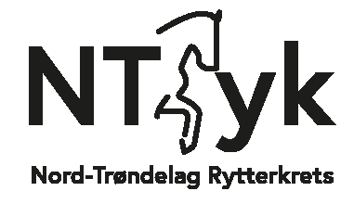

Aktivitetsplan NTRYK 2022/23

Aktivitet | Tidspunkt
Årsmøte | Før 31.april
Ferd, representere kretsen | April
Rytterting, deltakelse | April
Styremøter | Ca 1 gang pr mnd hele året
KM sprang, representere kretsen, dele ut premier | 10.-11. september
KM dressur, representere kretsen, dele ut premier | 24.-25.september
Terminlistemøte | Desember
Kretstreninger | Vår/høst
DDA kurs | 20-22.mai

